**民事起诉状**

**起诉人**：何义军, 男, 汉族, 身份证号431126198402221233, 北京物资学院本科, 团员,

住四川省成都市高新区天府大道北段18号附10号, 电话19250199051

**被起诉人**：上海寻梦信息技术有限公司，统一社会信用代码 “91310105090037252C”，

法定代表人“赵佳臻”，注册地“上海市长宁区娄山关路533号2902-2913室”

**起诉请求**：

1. 被告支付原告法定(消费者权益保护法)赔偿金500元人民币。
2. 被告支付损失赔偿金10139850.0元。
3. 被告承担因本案造成的其它成本和费用(包括但不限于律师费、诉讼费、交通通讯费等)。
4. 原告保留已诉请之外的其他所有权利。

**事实与理由**：

1. 被告的"退货运费规则"显式不合理, 侵占消费者权利: 商家制售假冒伪劣遭退货, 反要"无过错的受损害方"先行垫付运费，显式免除或减少"该商家"的责任，加重"无过错还受损害方"的责任。对"假冒伪劣商品", 退货运费应由"过错商家"垫付，或拼多多先行赔付。
2. 被告通过"算法设置将一些'本应自动退运费'(商家责任引起的退货退款)的退运费单，判成"退运费审核失败"，并"紧接着"数次审核不通过人工申请退运费"的方式，故意推高"消费者正当维权的时间成本"的方式。
3. 被告事实上“伙同不法商家"侵占原告的财产。拼多多对其平台上的商家有不可推卸的监督管理责任。原告申请“退货运费”后，拼多多“不作为”，甚至是“多次不通过”。

适用"惩罚性赔偿损失"。

1. 拼多多的"权责倒置"式"退款运费规则"，显式"侵占消费者权益"，并造成原告的巨大损失。
2. 拼多多平台经营者与消费者约定"商家责任引起的退货退款，运费由商家承担"；

而本次订单申请退货退款，是发货质量问题，商家责任。

1. "惩罚性赔偿损失"应当参照"侵权平台方"的"法定代表人"的实际收入水平：
2. 为防止平台型法人"滥用社会、市场及网络支配地位、操纵经济和社会秩序";
3. 为督促平台型法人第一时间主动联系受损害方，先行赔偿，防止此类案件发生；
4. 当然也为受损害方，争取合理赔偿，保护民众的合法权利，特别是受司法救助群体。
5. 总天数估计: 111天(赔偿损失用)

赔偿计算的起始日为2025-06-29 ("申请退运费日")。先估计10月20日为判决日。

为给法院足够时间，及合理估计立案"标的额"，只能先估计10月20日为本案判决日期。

另外，原告接受按照实际的判决执行日期更正标的额，以尊重法院的自主日程安排。

也请法官判决前和原告同步判决执行日期并更正标的额。

1. 赔偿损失的参照模型: 赔偿金额计算公式为: [ "总天数" × "日薪" × "放大系数" ]。

①"放大系数": 10.0，罚赔十倍, 被告制定显式不合理规则、故意侵占无过错方财产。

②"总天数": 320天。

③"日薪"(原告2025年的)应当为:9135元/天; 由历史薪资计算年均增长率估计的:

④被告应赔偿金额 10139850.00元[ 111 ×9135 ×10 ]

**事实**:

1. 2025年06月23日，原告通过拼多多平台购买了商家“创美华奇照明官方旗舰店”

销售的“光控小夜灯插电款感应夜光睡眠卧室LED…节能床头灯”，共1件，金额为1元。到货验收发现是"粗制滥造/瑕疵品"; 而商家并没有在商品标题、详情页或其他任何明显位置尽告知义务。违反民法典第七条，诚信、诚实恪守承诺原则。

1. 申请"退货退款"并上传"实拍图"(订单号"250623-336488076871450"),

退款原因: "做工粗糙/有瑕疵", 申请时间"2025-06-29 10:59:07";

该商家认同，通过申请、签收退货并退款。

1. 退货运费“12元”由原告“先行垫付”，却至今不补偿给原告。
2. 同一批有5个退货订单，原因都是"发货质量问题(商家责任)".

其它4单都自动退运费. 只有这一单, 不仅"自动退运费失败"，

而且"原告多次人工申请退运费都审核不通过(联系拼多多平台官方客服)"。

1. 本次订单正好在同类案(2025)沪0105民初25353号的审判过程，

所以向拼多多平台官方客服的售后维权，本人特意有录视频作为证据。证实，

被告平台的"自动退运费"机制和"官方客服"是由"人工智能模型"或"自动化装置"驱动的。

1. 拼多多现有的 “售后/客服 的人工智能模型 或 自动化装置” 一次又一次的，

违反消费权益保护法，侵占本人财产。有录视频(手机屏幕)作为足够证据。

7. 2018年时本人每天收入大概是3333元人民币。

8. 根据全国首家互联网法院"杭州互联网法院"的统计数据得出，网审案平均用时39.2天。

**此致**

上海市长宁区人民法院

起诉人(签名): 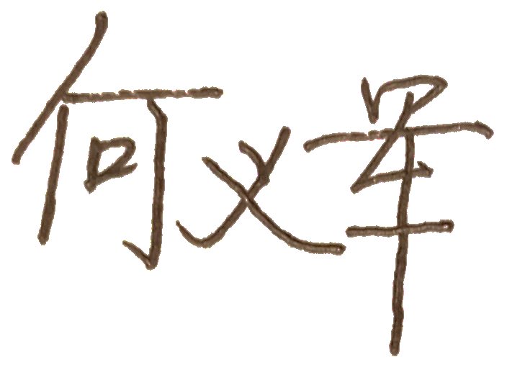

　　　　　　　　 日期: 2025年09月24日